ESTADO DO RIO GRANDE DO NORTE
CÂMARA MUNICIPAL DE SÃO JOÃO DO SABUGI

REQUERIMENTO Nº. 055/2020

Requeiro a V. Ex. ª, com base no artigo 154 do Regimento Interno e ouvido o plenário desta casa, requer que seja enviado ofício a Deputada Federal Natália Bonavides, solicitando que seja feita a retirada de uma pedra, a desobstrução da rua: Francisco Lins, assim como a pavimentação da mesma.

JUSTIFICATIVA EM PLENÁRIO

Sala das Sessões, em 26 de outubro de 2020

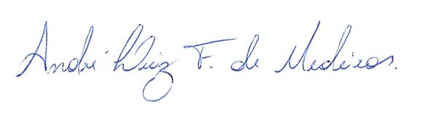

______________________________________________
MANOEL REGINALDO DE MEDEIROS
VEREADOR - AUTOR

